Методические требования
по организации муниципального этапа
всероссийской олимпиады школьников
по информатике в 2014-2015 учебном году

Контактные телефоны и адреса членов предметно-методической комиссии:
Пестов Олег Александрович, 8-909-143-5774, oleg.pestov@gmail.com

1. Олимпиада проводится в один очный компьютерный тур. Форма проведения – практическое решение задач. Рекомендуемая длительность олимпиады – 4 астрономических часа.
2. Рабочее место участников должно быть оснащено персональным компьютером с процессором с тактовой частотой не менее 1 ГГц и объёмом оперативной памяти не менее 512 Mбайт. На компьютере должны стоять такие среды разработки, чтобы участник мог писать программы, используя следующие языки программирования: Pascal (PascalABC.Net, Free Pascal), C/C++ (Code::Blocks, Microsoft Visual C++ Express Edition), C# (MonoDevelop, Microsoft Visual C# Express Edition), Java (JDK, Eclipse), Python (Python 2, Python 3, WingIDE 101, PyCharm). Не обязательно устанавливать все программы – достаточно только необходимые участникам.
3. Результатом работы участника является только один вариант решения каждой задачи: файл с исходным текстом программы. Черновик не учитывается при оценки работы. Участник не должен сдавать решение программы написанное от руки на бумаге.
4. Сдаваемая на проверку программа должна быть консольным приложением, не использующим какие-либо графические возможности операционной системы (диалоговые окна, формы ввода, средства рисования и т. д.). Программы на языке Паскаль не должны использовать модули crt и graph, программы на языке Delphi не должны использовать модуль Windows.
5. Сдаваемая программа должна читать данные со стандартного ввода (клавиатуры) и выводить результат на стандартный вывод (экран). Программа должна использовать не более 1 секунды процессорного времени, используя при этом не более 64 Мбайт памяти.
6. Участникам во время тура разрешается использовать принесённую с собой литературу на бумажном носителе, заранее заготовленные распечатанную документацию и личные записи.
7. Участникам запрещается во время тура пользоваться личными компьютерами, калькуляторами, электронными записными книжками, устройствами для чтения электронных книг, средствами связи (пейджерами, мобильными телефонами и т. п.), принесёнными электронными носителями информации (дискетами, CD и DVD, модулями флэш-памяти и т. п.).
8. Во время олимпиады участникам запрещается пользоваться Интернетом.
9. В случае возникновения технических проблем (например, сбоев в работе компьютера) участнику олимпиады по решению организаторов олимпиады может быть продлён тур на время, необходимое для устранения данных проблем. Между тем участники олимпиады самостоятельно отвечают за сохранность своих файлов и обязаны регулярно сохранять исходные коды программ.
10. Сразу после выполнения заданий проводится разбор решений, о чем следует объявить учащимся заранее, перед началом олимпиады.
11. Для участников олимпиады из районного центра (города) и близлежащих населённых пунктов не позднее, чем через 3 дня необходимо провести апелляцию, о сроках которой следует объявить перед началом олимпиады. В процессе апелляции учащиеся знакомятся со своими результатами, и, в случае несогласия с оценкой жюри, имеют право обосновать свое решение, после чего жюри может изменить оценку.
12. Победители и призёры муниципального этапа олимпиады определяются отдельно по классам.
13. Перед проведением олимпиады, членам жюри необходимо внимательно ознакомиться с методическими рекомендациями и подготовиться к тестированию решений. В случае возникновения со стороны жюри каких-либо вопросов или замечаний по условиям задач или системе оценивания необходимо обращаться в предметно-методическую комиссию по информатике. Для оперативной связи с комиссией можно использовать адрес электронной почты: oleg.pestov@gmail.com.
14. Внимание! В связи с вступлением в силу нового порядка проведения олимпиады, претерпели изменения процедуры проверки и показа работ, проведения апелляции.
Последовательность проверки и подведения итогов следующая:
1) По окончании выполнения участниками заданий, жюри должно проверить обезличенные работы, декодировать, подвести предварительные итоги по каждой параллели, а набранные участниками баллы занести в отдельные для каждого класса таблицы результатов.
Если для проверки решений участника использовалась автоматическая проверяющая система, доступная по адресу olymp43.oplab.org, то в таблице результатов, в столбце с примечаниями, должен быть указан идентификатор учётной записи
2) Работы и таблицы результатов участников муниципального этапа олимпиады из параллелей, указанных в следующей схеме, передать в муниципалитеты для отправки в ЦДООШ.
3) Каждую таблицу результатов, направляемую в ЦДООШ, скрепить подписями членов жюри, а также сопроводить сведениями о председателе жюри (номер сотового телефона и адрес электронной почты). Эти сведения необходимы для оперативной связи экспертов, осуществляющих сравнительный анализ работ из всех районов области, с местным председателем олимпиады для согласования баллов.
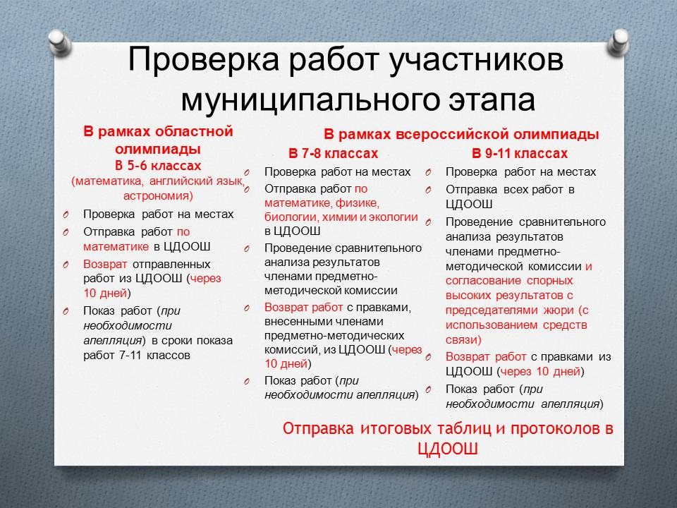
4) Через 10 дней работы будут переданы обратно в муниципалитеты. После возвращения работ необходимо организовать показ работ (и, при необходимости, апелляцию) и подвести окончательные итоги.
5) Итоги оформить в виде протокола (Приложение 1) и итоговых таблиц результатов (Приложение 2). Результаты участников фиксируются в итоговой таблице, представляющей собой ранжированный список участников, расположенных по мере убывания набранных ими баллов. Участники с одинаковыми баллами располагаются в алфавитном порядке.
6) Оперативно передать протоколы и итоговые таблицы результатов в муниципалитеты для дальнейшей обработки.
Протокол
заседания жюри
об утверждении результатов муниципального этапа
всероссийской олимпиады школьников по информатике
предмет
среди ____ классов
1) Дата проведения____________
2) Место проведения_____________
3) Общее количество участников ______
4) Ранжированный список победителей и призеров
№ | Ф.И.О. участника | Фактический класс участника | Сокращенное название образовательного учреждения | Баллы | Награда | Учитель по предмету
1
2

Подписи членов жюри
Председатель____________________ _____________________
/ФИО/ /подпись/
Члены жюри ____________________ _____________________
/ФИО/ /подпись/
____________________ _____________________
/ФИО/ /подпись/
____________________ _____________________
/ФИО/ /подпись/

Дата составления протокола:________________

Приложение №2
ИТОГОВАЯ ТАБЛИЦА РЕЗУЛЬТАТОВ ОЛИМПИАДЫ ПО информатике среди ________ классов

Район (город):____________________________ Дата проведения: “___”________ 20____г. Задачи (туры) решались с ___ч.___мин. до ___ч.___мин.

№ | Фамилия, имя, отчество  участника | Наименование ОУ,  учитель по предмету олимпиады | Кол-во баллов по задачам |  |  |  | Сумма  баллов | Награда | Примечания
№ | Фамилия, имя, отчество  участника | Наименование ОУ,  учитель по предмету олимпиады | 1 | 2 | 3 | 4 | Сумма  баллов | Награда | Примечания

ПРАВИЛА ЗАПОЛНЕНИЯ ТАБЛИЦЫ
1. Номера заданий вписываются в заголовок с лицевой и, если нужно, оборотной сторон. Разные пункты одной задачи вписываются и оцениваются отдельно, если только в указаниях по ее проверке специально не оговорено противное.
2. В заголовке указывается фактическое время начала и окончания решения задач. Время, потраченное на оргмероприятия (заполнение анкет, разъяснение условий задач и проч.) сюда не входит.
3. 0 баллов проставляется в таблице за неверное решение задачи. Если же решения задачи в работе нет вообще, то в таблице, как и на титульном листе работы, проставляется не нуль, а прочерк.
4. В списке жюри должны быть не подписи его членов, а разборчиво написанные их фамилии и инициалы.

СОСТАВ ЖЮРИ

Председатель: __________________________________________________ Связь:______________________________________________________

Члены: ________________________________________________________

_______________________________________________________________

________________________________________________________________

